專案性研習「屬性標籤」-快速標示查詢您的課程
附 件
為配合「教師專業發展評鑑網」培育教師評鑑及教師專業相關人才之研習，及中央/地方行政主關機關辦理教師專業進修研習，資訊網於研習課程登錄「研習名稱」處增列屬性標籤之功能，期望教師於資訊網搜尋專案研習課程資訊時，可以快速搜尋並助於後續教師專業進修數據統計分析。
業務帳號使用者在研習課程登錄時，依照專案研習選單所示(如圖一) 於「研習名稱」處加入課程屬性標籤，加上標籤後的研習課程名稱(如圖二)前會多加括號標示以代表此課程屬於專案研習的課程。屬性標籤如需要更改，將滑鼠移到標籤上，將於右邊出現紅色刪除按鈕，將之點選即可刪除再重新加入屬性標籤，此外，請特別注意，為保持研習課程於日後統計之正確性，請避免修改在研習名稱上已加入的[屬性標籤]內容!
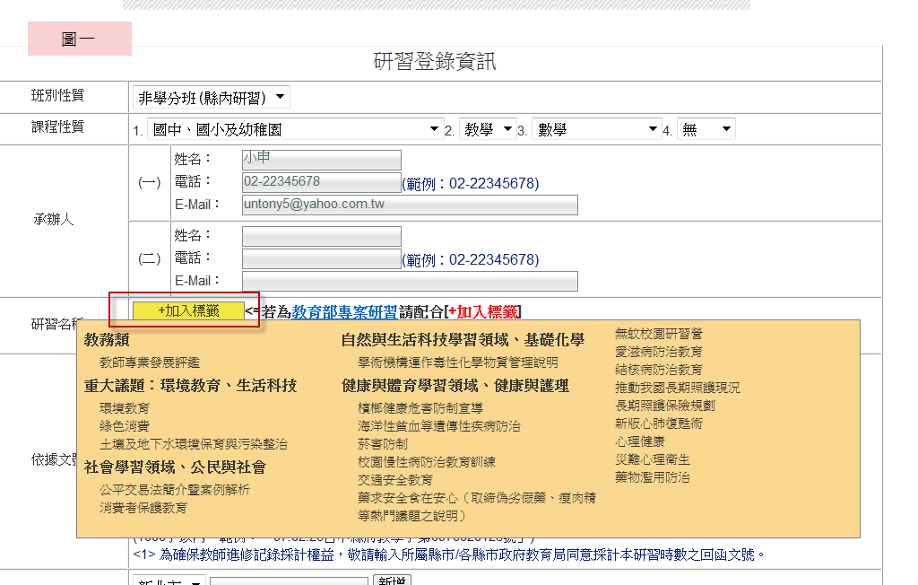

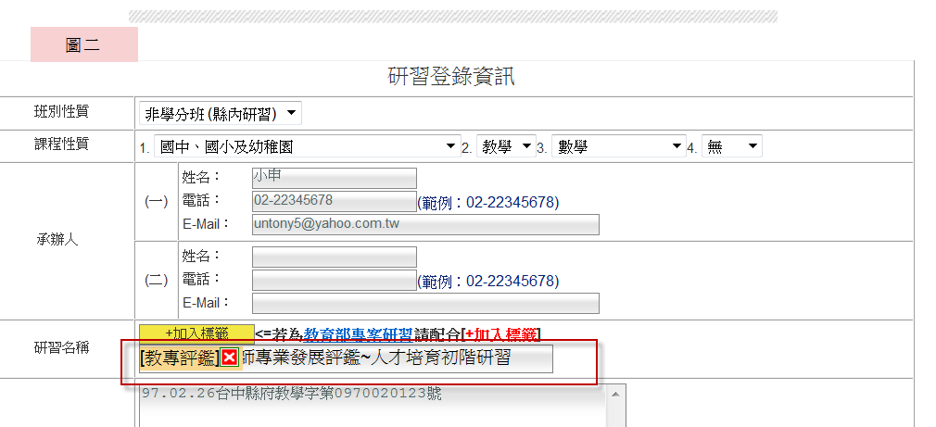
使用屬性標籤的好處多多，教師在資訊網報名時，可以利用「研習資訊分類索引」中的新功能(如圖三)「專案屬性標籤」搜尋，使用下拉式選單的選擇方式增加欲報名教師搜尋專案研習課程之便利性。
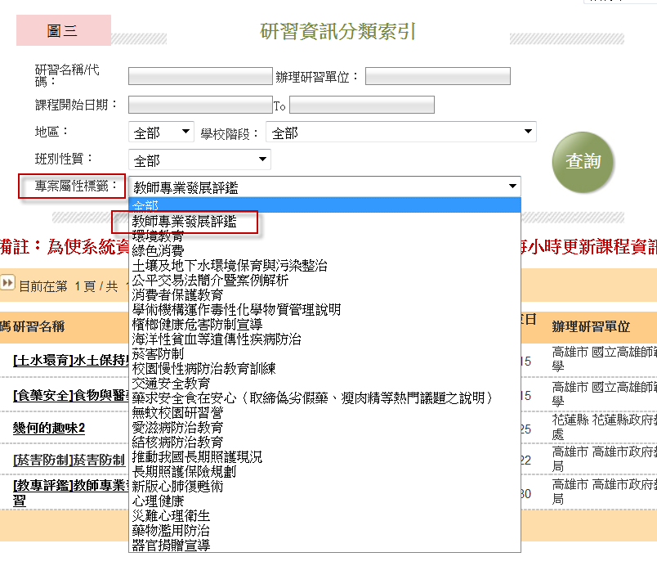

另外在「全部研習列表」裡頭，也已經新增「專案屬性標籤」下拉式選單供教師搜尋已加入屬性標籤的課程，歡迎多加利用!!
